Informer-s’informer : les circuits de l’information
Séance 3 : le circuit de l’information : un circuit tourmenté
- Quelle est l’information visible sur ces deux captures d’écran ? (doc 1 et Doc 2)(Pensez à la règle des 5 W)
- De quels médias cette information est-elle issue ? Est-ce qu’il s’agit de médias « sérieux » ?
Doc 2 : Une numérique du journal Le Parisien, samedi 12 octobre
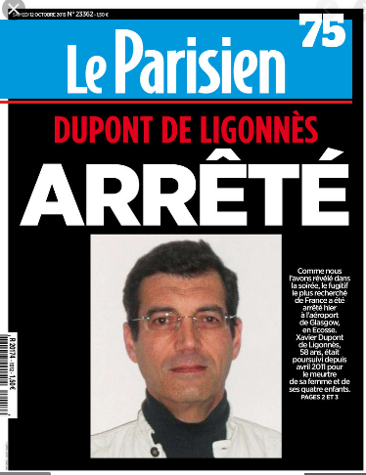
Doc 1 : capture d’écran, France 24, nuit du vendredi 11 octobre
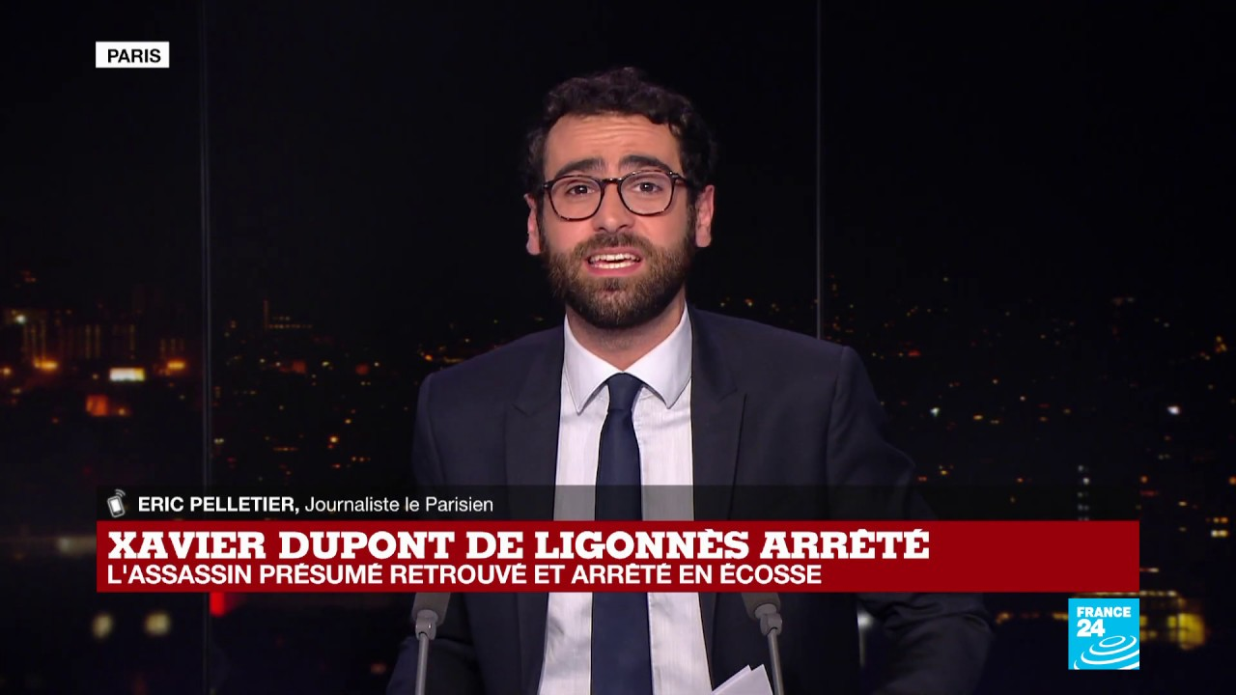
Doc 3 : schéma traditionnel du circuit de l’information
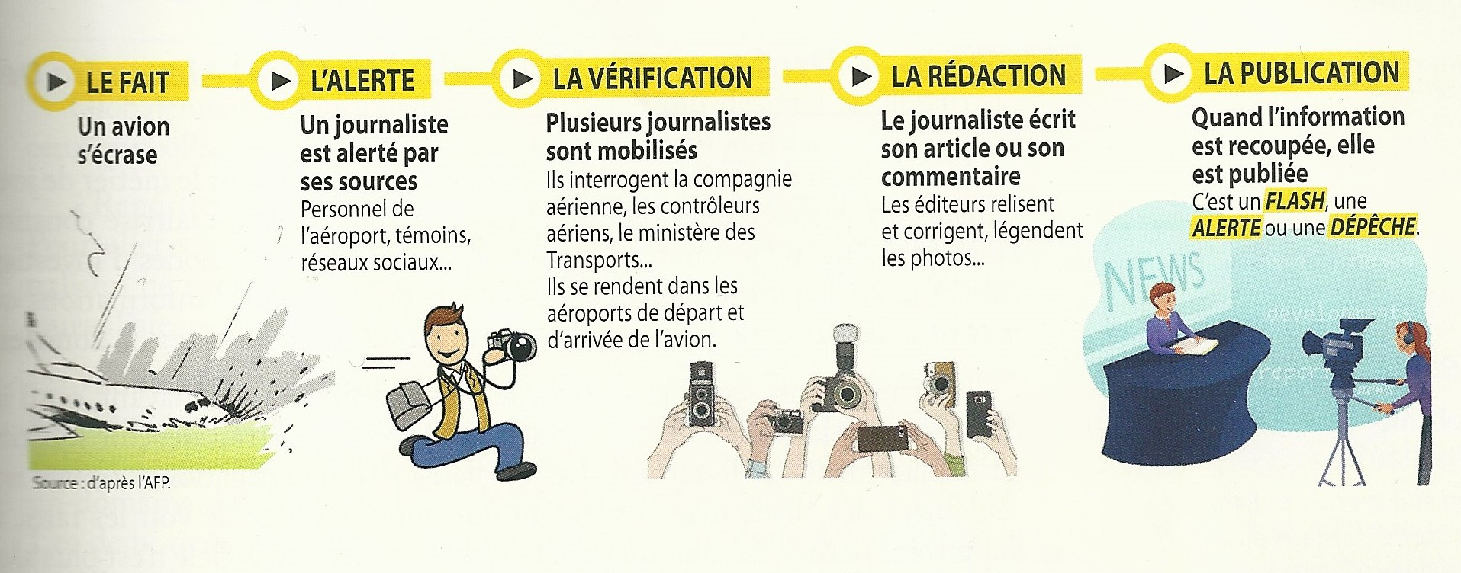

- Après avoir lu l’article suivant et ci-dessus (doc 4), quelle est l’information « surprenante » présentée le lendemain, le samedi 12 octobre dans la journée ?
Version numérique (et donc plus lisible) au lien suivant : http://www.leparisien.fr/faits-divers/affaire-dupont-de-ligonnes-cinq-sources-pour-une-fausse-piste-12-10-2019-8171625.php
Doc 4 Affaire Dupont de Ligonnès : cinq sources pour une fausse piste
(par service informations générales)
L'annonce de l'arrestation de Xavier Dupont de Ligonnès vendredi à Glasgow (Ecosse) était donc erronée. Les vérifications ADN effectuées ce samedi matin ont formellement exclu que l'homme interpellé vendredi à son arrivée à l'aéroport écossais, en provenance de l'aéroport Roissy - Charles-de-Gaulle, soit l'auteur présumé du quintuple assassinat familial commis à Nantes (Loire-Atlantique) en 2011.
Plus tôt dans la matinée, de premiers doutes avaient été émis sur le rapprochement effectué par la police écossaise entre les empreintes digitales de Xavier Dupont de Ligonnès disponibles via la base de données Interpol et celles de Guy Joao, l'homme arrêté. Des sources locales évoquant alors un « rapprochement partiel ».
Élément supplémentaire, les voisins et les proches de Guy Joao domicilié à Limay (Yvelines) confirmaient tôt samedi matin qu'il ne pouvait aucunement s'agir de Xavier Dupont de Ligonnès, peignant le profil d'un ancien salarié de Renault, retraité sans histoire, partageant sa vie entre la région parisienne et l'Ecosse.
Un passeport signalé volé en 2014
Le point de départ de cette incroyable méprise se situe de l'autre côté de la Manche. Premier coup de théâtre dans une affaire hors norme en sommeil depuis plusieurs mois : il y a quelques jours, le bureau Interpol de Londres transmet aux autorités françaises une information selon laquelle Xavier Dupont de Ligonnès embarquerait sur un vol Paris-Glasgow le samedi 12 octobre, muni d'un passeport signalé volé en 2014.
Ce « tuyau » proviendrait d'une information transmise dans un premier temps à la police écossaise. Alertés, les services d'enquête français prévoient donc de mener les vérifications d'usage. Comme depuis le début de leur traque en 2011, ils sont habitués à recevoir des signalements plus ou moins crédibles qu'ils s'emploient à contrôler systématiquement. Il est donc prévu que des policiers français se rendent à Roissy ce samedi pour surveiller les voyageurs embarquant à destination de Glasgow.
Mais un nouveau coup de théâtre survient vendredi : les autorités anglaises alertent les Français d'un changement de réservation du billet de la personne suspectée, qui décollera finalement ce même vendredi de Roissy. Pris de court et dans l'impossibilité matérielle de monter un dispositif de surveillance, les enquêteurs français demandent à leurs collègues écossais de procéder à l'interpellation du suspect à sa descente d'avion à l'aéroport de Glasgow. C'est ainsi que, vendredi en début d'après-midi, Guy Joao est appréhendé, alors que son épouse écossaise l'attend dans le hall des arrivées.
« C'est votre homme »
Les policiers écossais décident de comparer les empreintes digitales de Guy Joao avec celles, partielles, de Dupont de Ligonnès disponibles sur la base de données Interpol où le fugitif français fait l'objet d'une « notice rouge ».
Ce sont les résultats de cette comparaison qui vont tout faire basculer. Plusieurs sources haut placées françaises sont catégoriques sur ce point : « Les Écossais nous ont dit et répété : c'est votre homme. La comparaison d'empreintes correspond. Et ce sans l'emploi du conditionnel. » En revanche, et malgré plusieurs demandes françaises, les Écossais refusent de transmettre les empreintes prélevées à Glasgow.
Pendant ce temps, des enquêteurs de la brigade nationale de recherche des fugitifs ont pris le temps de visionner des images de vidéosurveillance de l'aéroport de Roissy. Ils ne sont pas convaincus de la ressemblance du suspect avec Xavier Dupont de Ligonnès mais ils pensent que depuis huit ans, il a pu modifier son apparence.

Nous, journalistes du Parisien…
L'information fait l'effet d'une bombe et circule ensuite dans les canaux habituels de la Direction centrale de la police judiciaire.

Nous, journalistes du Parisien, sommes informés aux alentours de 20 heures par plusieurs sources, cinq au total, de niveaux hiérarchiques différents dont certaines au cœur de l'enquête qui confirment toutes le scénario du signalement anglais, de l'interpellation à l'aéroport de Glasgow et de la validation de l'identité de Xavier Dupont de Ligonnès par la comparaison d'empreintes digitales effectuée par la police écossaise. Ces confirmations nous seront répétées plus tard dans la soirée. Nous ne disposons pas à cet instant de l'identité de Guy Joao, simplement de la précision selon laquelle le suspect arrêté voyageait avec un passeport volé.

C'est à cet instant que nous publions l'information de l'arrestation de Xavier Dupont de Ligonnès. Information très rapidement confirmée par l'Agence France Presse dans une dépêche publiée à 21h01 sous le titre « Xavier Dupont de Ligonnès arrêté à l'aéroport de Glasgow (source proche enquête) », puis par d'autres médias par des sources officielles.

Nous apprenons ensuite, aux alentours de 22 heures, qu'une perquisition est en cours dans une maison à Limay (Yvelines) qui correspond à l'adresse figurant sur le passeport suspect. Cette fouille des lieux va durer environ deux heures, le temps pour les policiers présents d'effectuer un certain nombre de prélèvements.

À 22h40, une porte-parole de la police écossaise jointe par nos soins nous confirme l'interpellation d'un suspect à l'arrivée du vol Paris-Glasgow, refusant de donner de plus amples informations.

Aucune ressemblance physique
C'est finalement tôt dans la matinée de samedi que plusieurs éléments vont venir mettre à mal la version initiale basée sur les informations de la police écossaise alors que des enquêteurs français sont en route pour Glasgow, notamment pour effectuer une comparaison ADN.

D'abord, la comparaison des empreintes digitales se révèle moins concluante que les résultats communiqués aux policiers français la veille : la corrélation n'est plus que « partielle » selon une source officielle écossaise.

En France, dans le même temps, les résultats de la perquisition menée à Limay n'apportent aucun élément sur la présence éventuelle du passage de Xavier Dupont de Ligonnès dans les lieux. À Limay d'ailleurs, les voisins et les proches de l'homme interpellé, Guy Joao, livrent des témoignages concordants qui contredisent eux aussi la possibilité que Guy Joao et Xavier Dupont de Ligonnès soient la même personne. Ils affirment notamment que Guy Joao a toujours vécu à Limay et a travaillé à l'usine de Renault à Flins. Il est maintenant à la retraite et vit entre Limay et une petite bourgade écossaise où il partage sa vie avec Mary, sa femme, de nationalité écossaise.

VIDÉO. Les voisins de Guy Joao dénoncent une méprise

Un ami très proche confirme qu'effectivement, en 2014, Guy Joao s'est fait voler son passeport à l'aéroport de Roissy Charles-de-Gaulle. Tous montrent aussi des photographies démontrant qu'il n'y a aucune ressemblance physique entre Guy Joao et Xavier Dupont de Ligonnès.

À 13h04, ce samedi, une dépêche AFP, confirme : « L'homme arrêté à Glasgow n'est pas Dupont de Ligonnès après un test ADN négatif (source proche enquête). »

( Doc 4 : suite) Nous, journalistes du Parisien…
L'information fait l'effet d'une bombe et circule ensuite dans les canaux habituels de la Direction centrale de la police judiciaire.
Nous, journalistes du Parisien, sommes informés aux alentours de 20 heures par plusieurs sources, cinq au total, de niveaux hiérarchiques différents dont certaines au cœur de l'enquête qui confirment toutes le scénario du signalement anglais, de l'interpellation à l'aéroport de Glasgow et de la validation de l'identité de Xavier Dupont de Ligonnès par la comparaison d'empreintes digitales effectuée par la police écossaise. Ces confirmations nous seront répétées plus tard dans la soirée. Nous ne disposons pas à cet instant de l'identité de Guy Joao, simplement de la précision selon laquelle le suspect arrêté voyageait avec un passeport volé.
C'est à cet instant que nous publions l'information de l'arrestation de Xavier Dupont de Ligonnès. Information très rapidement confirmée par l'Agence France Presse dans une dépêche publiée à 21h01 sous le titre « Xavier Dupont de Ligonnès arrêté à l'aéroport de Glasgow (source proche enquête) », puis par d'autres médias par des sources officielles.
Nous apprenons ensuite, aux alentours de 22 heures, qu'une perquisition est en cours dans une maison à Limay (Yvelines) qui correspond à l'adresse figurant sur le passeport suspect. Cette fouille des lieux va durer environ deux heures, le temps pour les policiers présents d'effectuer un certain nombre de prélèvements.
À 22h40, une porte-parole de la police écossaise jointe par nos soins nous confirme l'interpellation d'un suspect à l'arrivée du vol Paris-Glasgow, refusant de donner de plus amples informations.
Aucune ressemblance physique
C'est finalement tôt dans la matinée de samedi que plusieurs éléments vont venir mettre à mal la version initiale basée sur les informations de la police écossaise alors que des enquêteurs français sont en route pour Glasgow, notamment pour effectuer une comparaison ADN.
D'abord, la comparaison des empreintes digitales se révèle moins concluante que les résultats communiqués aux policiers français la veille : la corrélation n'est plus que « partielle » selon une source officielle écossaise.
En France, dans le même temps, les résultats de la perquisition menée à Limay n'apportent aucun élément sur la présence éventuelle du passage de Xavier Dupont de Ligonnès dans les lieux. À Limay d'ailleurs, les voisins et les proches de l'homme interpellé, Guy Joao, livrent des témoignages concordants qui contredisent eux aussi la possibilité que Guy Joao et Xavier Dupont de Ligonnès soient la même personne. Ils affirment notamment que Guy Joao a toujours vécu à Limay et a travaillé à l'usine de Renault à Flins. Il est maintenant à la retraite et vit entre Limay et une petite bourgade écossaise où il partage sa vie avec Mary, sa femme, de nationalité écossaise.
Un ami très proche confirme qu'effectivement, en 2014, Guy Joao s'est fait voler son passeport à l'aéroport de Roissy Charles-de-Gaulle. Tous montrent aussi des photographies démontrant qu'il n'y a aucune ressemblance physique entre Guy Joao et Xavier Dupont de Ligonnès.
À 13h04, ce samedi, une dépêche AFP, confirme : « L'homme arrêté à Glasgow n'est pas Dupont de Ligonnès après un test ADN négatif (source proche enquête). »

- En observant le circuit de l’information (Doc 3 : feuille précédente), dites à quels niveaux se sont faites les erreurs pour expliquer cette erreur. (Question la plus importante)

